УСТОЙЧИВОСТЬ ПРЯМОУГОЛЬНОЙ ПЛАСТИНЫ ИЗ СПЛАВА
С ПАМЯТЬЮ ФОРМЫ ПРИ СДВИГЕ

Сильченко Л.Г.

Институт прикладной механики РАН, г. Москва, Россия

РЕЗЮМЕ

Известно, что тонкостенные элементы из сплавов с памятью формы (СПФ), находящиеся в условиях сжимающих напряжений, оказываются весьма склонными к потере устойчивости при термоупругих мартенситных фазовых превращениях. Соответствующие критические характеристики могут иметь значительно более низкие значения, чем аналогичные критические характеристики изотермической потери устойчивости рассматриваемых элементов из СПФ даже в наименее жестком — мартенситном состоянии материала. Это подтверждено как в экспериментальных исследованиях [1], так и в теоретических работах [1-7]. Однако тонкостенные элементы теряют устойчивость и при других видах нагружения, например, применительно к пластине – при сдвиге [8]. В настоящей статье как раз изучена потеря устойчивости прямоугольной пластины из СПФ, находящейся в условиях сдвига, вызванная прямым или обратным фазовыми превращениями.

1. Постановка задачи

Рассматривается прямоугольная пластина постоянной толщины $h$, изготовленная из СПФ. Она отнесена к декартовой системе координат, оси $x_{1},x_{2}$ которой расположены в срединной плоскости пластины вдоль ее кромок, а начало координат – в одном из углов пластины. Рассматриваемая пластина имеет размеры $a, b$ вдоль осей $x_{1},x_{2}$ соответственно. Применительно к потере устойчивости при прямом мартенситном превращении полагается, что в докритическом (чисто аустенитном) состоянии пластина испытывает состоянии однородного чистого сдвига в своей плоскости, когда отличны от нуля только напряжения $σ_{\text{12}}$. Далее она охлаждается через интервал температур прямого превращения. При этом разыскиваются минимальные значения сдвигающих напряжений, которые признаются критическими. При изучении устойчивости пластины при обратном мартенситном превращении считалось, что предварительно в ней, например, в ходе предшествующего полного мартенситного превращения под действием однородного сдвига $σ_{\text{12}}^{[1]}$, были созданы соответствующие фазовые деформации. Далее, к пластине в полностью мартенситном состоянии прикладывались сдвиговые нагрузки, реализующие чистый однородный сдвиг $σ_{\text{12}}^{[2]}$, после чего она нагревалась через интервал температур обратного мартенситного превращения. При этом разыскивались такие минимальные нагрузки $σ_{\text{12}}^{[2]}$, при которых помимо исходной плоской формы равновесия пластины возможны также искривлённые. Здесь и далее полагается, что единица в квадратных скобках на месте верхнего индекса указывает, что соответствующая основная величина относится к предшествующему прямому превращению, двойка – к обратному.
Заметим, что температура всех точек изучаемой пластины в каждый момент времени считается одинаковой.
Задача устойчивости решается в линеаризованной постановке в рамках теории малых деформаций и кинематической гипотезы Кирхгоффа-Лява (в отношении суммарных деформаций).

2. ОпределяющиЕ соотношения

Для решения представленных ранее задач устойчивости используется упрощенный вариант предложенной в [9-13] системы определяющих соотношений для СПФ, основанный на использовании дифференциальной зависимости для параметра фазового состава, который для плоского напряженного состояния имеет вид
$ε_{\text{ij}}=ε_{\text{ij}}^{(1)}+ε_{\text{ij}}^{(2)},$
$ε_{\text{ii}}^{(1)}=\frac{σ_{\text{ii}}−μ(q)σ_{\text{jj}}}{E(q)}, ε_{\text{12}}^{(1)}=\frac{σ_{\text{12}}}{2G(q)}$
$\frac{1}{E(q)}=\frac{q}{E_{1}}+\frac{1−q}{E_{2}}, \frac{1}{G(q)}=\frac{q}{G_{1}}+\frac{1−q}{G_{2}}, μ(q)=\frac{E(q)}{2G(q)}−1,$
$\begin{aligned}\left\{{dε}_{\text{ij}}^{(2)}=\left(\frac{σ_{\text{ij}}^{'}}{σ_{(1)}}+a_{0}ε_{\text{ij}}^{(2)}\right)\text{dq}, M_{2}^{σ}<T<M_{1}^{σ}, \text{dq}>0, (0<q<1), | \right.\end{aligned}$
$\begin{aligned}\left\{{dε}_{\text{ij}}^{(2)}=\frac{ε_{\text{ij}}^{(2)∗}}{q^{}}\text{dq}, A_{1}^{σ}<T<A_{2}^{σ},\right. \\ \end{aligned}$
Здесь нижние индексы $i,j$ или ($m,n$) принимают значения 1, 2, причём индекс 1 соответствует оси $x_{1}$, 2 – оси $x_{2}$. Кроме того $ε_{\text{ij}}, ε_{\text{ij}}^{(1)}, ε_{\text{ij}}^{(2)}$ – полная, упругая и фазовая деформации; $q$ – объемная доля мартенситной фазы; $σ_{\text{mn}}, s_{\text{mn}}, s_{i}$ – компоненты тензора напряжений (штрих указывает, что используются компоненты девиатора), некого тензора, вводимого соответствующей формулой , а также, интенсивность последнего; $E(q),E_{1},E_{2}$ – модуль Юнга двухфазной среды, и его значения в мартенситном и аустенитном состояниях;$G(q), G_{1}, G_{2}$ – аналогичные значения для модуля сдвига; $μ(q)$ – коэффициент Пуассона; $T$ – текущая температура, $M_{1}, M_{2}$, ($A_{1}, A_{2}$) – температуры начала и окончания прямого (обратного) мартенситного превращения в свободном от напряжений материале соответственно; $k, σ_{0}, a_{0}$ – постоянные материала. Величина ${ΔS}_{0}$ представляет собой разницу удельных энтропий аустенитного и мартенситного состояний сплава при некоторой температуре термодинамического равновесия $T_{}$ в отсутствии фазовых деформаций, при которой СПФ может существовать как в чисто мартенситном, так и в чисто аустенитном состояниях; $ρ$ – плотность сплава, которая считается неизменной в процессе мартенситных превращений. В определяющих соотношениях моделирующих обратное фазовое превращение фигурируют также обозначения $q^{}, ε_{\text{ij}}^{(2)∗}$, которыми представлены объёмная доля мартенситной фазы и компоненты фазовой деформации, которые были достигнуты в ходе предшествующего прямого мартенситного превращения.
Что касается температуры начала прямого превращения, то для неё используется выражение $M_{1}^{σ}=M_{1}+{\text{ks}}_{i}$ [14], причём, если прямой переход происходит из полностью аустенитного состояния материала, то $M_{1}^{σ}=M_{1}+{kσ}_{i}$ ($σ_{i}$ – интенсивность напряжений). Для температуры начала обратного превращения применяется зависимость $A_{1}^{σ}=A_{1}+ε_{\text{ij}}^{(2)∗{σ_{\text{ij}}^{'}}/(q^{}{ρΔS}_{0})}$. Что касается температур окончания фазовых переходов $M_{2}^{σ}, (A_{2}^{σ})$, то они определяются в ходе решения задачи из условия окончания соответствующего фазового превращения $q=1, (q=0)$.
В качестве функции $ψ(q)$ используется зависимость $ψ(q)=π\sqrt{q(1−q)}$. Можно показать, что при действии постоянных напряжениях использование дифференциальной зависимости для переменной фазового состава $q$ с привлечением указанной функции, эквивалентно предложенной в [15] конечной зависимости для $q$.
Из , , ясно, что при решении задачи из-за малости не учитываются ни температурные деформации ни объёмный эффект фазового превращения.

3. Докритическое состояние

При изучении прямого превращении предполагается, что вплоть до выпучивания имеет место однородное докритическое состояние чистого сдвига, при котором отлична от нуля единственная компонента тензора напряжений $σ_{\text{12}}$. Деформации же определяются по формулам
$ε_{\text{12}}^{(1)}(q)=\frac{σ_{\text{12}}}{2G(q)}$, $ε_{\text{12}}^{(2)}(q)=\frac{σ_{\text{12}}}{σ_{0}a_{0}}\left(\text{exp}(a_{0}q)−1\right)$,
что, естественно, согласуется с уравнениями равновесия и совместности деформаций и следует из .
Для моделирования обратного превращения выбран вариант определяющих соотношений (см. ) с $a_{0}=0$, не учитывающий явление ориентированного превращения, что в рамках рассматриваемых задач не столь важно, поскольку докритические напряжения не меняются. Тем не менее, для предшествующего мартенситного превращения имеет смысл также использовать вариант определяющих соотношений с $a_{0}=0$. При этом второе уравнение переходит в соотношение
$ε_{\text{12}}^{(2)}(q)=\frac{σ_{\text{12}}^{[1]}}{σ_{0}}q$.
Конечно же, необходим пересчет констант. Очевидный вариант такого пересчета дается формулой
$\frac{1}{σ_{0}}:=:\frac{1}{σ_{0}a_{0}}\left(\text{exp}a_{0}−1\right)$.
Здесь слева константа $σ_{0}$ соответствует модели без $a_{0}$, а справа – с $a_{0}$. Понятно, что при таком выборе констант обе формулы , при полном прямом превращении ($q^{}=1$) приводят к одинаковым результатам.
Тогда фазовая деформация на этапе обратного превращения с учетом , определяется формулой
$ε^{(2)}(q)=\frac{ε_{\text{12}}^{(2)∗}}{q^{}}q=\frac{σ_{\text{12}}^{[1]}}{σ_{0}}q$.
Докритические (включая критические) значения прогиба, угла поворота и кривизн полагаются равными нулю.

4. возмущенное состояние

Сначала выпишем формулы для прямого мартенситного превращения. При этом предполагаем, что выбран вариант определяющих соотношений, учитывающих ориентированное превращение, а при записи уравнений в вариациях полагаем, что вариация температуры не учитывается, что, как можно показать, не сказывается на значениях искомых критических нагрузок. Гипотеза прямых нормалей для полной деформации записывается применительно к пластине с учетом , в виде
$ε_{\text{ii}}^{0}−x_{3}κ_{\text{ii}}=\frac{σ_{\text{ii}}−μ(q)σ_{\text{jj}}}{E(q)}, ε_{\text{12}}^{0}−x_{3}κ_{\text{12}}=\frac{σ_{\text{12}}}{2G(q)}+ε_{\text{12}}^{(2)}$,
где $x_{3}$ – ортогональная пластине координата, $ε_{\text{ij}}^{0}$ – полные деформации срединной плоскости пластины, $κ_{\text{ij}}$ – кривизны. При записи первого уравнения учтено, что в рассматриваемом случае $ε_{\text{ii}}^{(2)}=0$.
Варьируя равенства относительно критического состояния, используя и можно получить выражения
${\text{δε}}_{\text{ii}}^{0}−x_{3}{\text{δκ}}_{\text{ii}}=\frac{{\text{δσ}}_{\text{ii}}−μ(q){\text{δσ}}_{\text{jj}}}{E(q)}, {\text{δε}}_{\text{12}}^{0}−x_{3}{\text{δκ}}_{\text{12}}=\frac{{\text{δσ}}_{\text{12}}}{2G(q)}+g_{\text{12}}δq$,
во втором из которых введены обозначения
$g_{\text{12}}=g_{\text{12}}(σ_{\text{12}},q)=σ_{\text{12}}\left(\frac{1}{2G_{1}}−\frac{1}{2G_{2}}+\frac{1}{σ_{(1)}}\text{exp}(a_{0}q)\right)$,
$\begin{aligned}δq=ψ(q)k^{}{\text{δσ}}_{i}U_{+}, k^{}=\frac{k}{M_{1}−M_{2}}, \\ {\text{δσ}}_{i}=\sqrt{3}\text{sign}(σ_{\text{12}}){\text{δσ}}_{\text{12}}, U_{+}=U_{+}({\text{δσ}}_{i}),\end{aligned}$
где $U_{+}$ – ступенчатая функция Хевисайда. Здесь и ниже все величины без знака вариации относятся к критическому состоянию.
Разрешая относительно вариации напряжений можно получить
${\text{δσ}}_{\text{ii}}=\frac{E}{1−μ^{2}}\left[{\text{δε}}_{\text{ii}}^{0}+{\text{μδε}}_{\text{jj}}^{0}−x_{3}\left({\text{δκ}}_{\text{ii}}+{\text{μδκ}}_{\text{jj}}\right)\right], {\text{δσ}}_{\text{12}}=2G\frac{{\text{δε}}_{\text{12}}^{0}−x_{3}{\text{δκ}}_{\text{12}}}{1+{ξU}_{+}}$,
где ради краткости введено обозначение
$ξ=ξ(σ_{\text{12}},q)=2G(q)g(σ_{\text{12}},q)ψ(q)k^{}\sqrt{3}\text{sign}(σ_{\text{12}})$.
Пусть для определенности нижняя часть сечения пластины ${−h}/2≤x_{3}≤x_{3}^{0}$ при переходе в отклонённую форму равновесия испытывает дополнительный фазовый переход, а верхняя $x_{3}^{0}≤x_{3}≤h/2$ деформируется упругим образом (можно показать, что в случае использования противоположного соглашения ряд выражений меняет знак, но окончательные результаты оказываются теми же самыми). Тогда, очевидно, в зоне дополнительного фазового превращения должно быть выполнено неравенство ${\text{δσ}}_{i}>0$ (см. условия осуществления прямого мартенситного перехода и соотношения ). В упругой же части должно выполняться противоположное условие – ${\text{δσ}}_{i}≤0$. Понятно, что условием для границы, разделяющей изучаемую пластину на области, где имеет место дополнительное превращение, а где нет, является равенство ${\text{δσ}}_{i}=0$. Подставляя в него соотношение для вариации интенсивности напряжений , с учётом формул в которых полагается $U_{+}=0$, можно получить уравнение для определения координаты границы зоны дополнительного фазового перехода $x_{3}^{0}$
${\text{δε}}_{\text{12}}^{0}=x_{3}^{0}{\text{δκ}}_{\text{12}}$.
Собирая вариации внутренних усилий и моментов по известным формулам
${δM}_{\text{ij}}=\int_{{−h}/2}^{h/2}{{\text{δσ}}_{\text{ij}}x_{3}{\text{dx}}_{3}}, {δN}_{\text{ij}}=\int_{{−h}/2}^{h/2}{{\text{δσ}}_{\text{ij}}{\text{dx}}_{3}}$,
в итоге, с учётом получаем зависимости
$\begin{aligned}{δM}_{\text{ii}}=−D({\text{δκ}}_{\text{ii}}+{\text{μδκ}}_{\text{jj}}), {δN}_{\text{ii}}=\text{12}D/{h^{2}}\left({\text{δε}}_{\text{ii}}^{0}+{\text{μδε}}_{\text{jj}}^{0}\right), \\ {δN}_{\text{12}}=2\text{Gh}\left[\left(1−\frac{1}{2}\frac{ξ}{1+ξ}(1+z)\right){\text{δε}}_{\text{12}}^{0}−\frac{h}{8}\frac{ξ}{1+ξ}(1−z^{2}){\text{δκ}}_{\text{12}}\right], \\ {δM}_{\text{12}}=−D(1−μ)\left[−\frac{3}{2h}\frac{ξ}{1+ξ}(1−z^{2}){\text{δε}}_{\text{12}}^{0}+\left(1−\frac{1}{2}\frac{ξ}{1+ξ}(1+z^{3})\right){\text{δκ}}_{\text{12}}\right],\end{aligned}$
в которых введены обозначения
$D=D(q)=\frac{{\text{Eh}}^{3}}{\text{12}(1−μ^{2})}, z=\frac{2x_{3}^{0}}{h}$.
Заметим, что два последних соотношения с привлечением , могут быть легко записаны либо только через кривизны, либо только через деформации в срединной плоскости.
Воспользуемся основным уравнением устойчивости тонких пластин [8]. Если учесть, что в срединной плоскости пластины присутствует только сдвиговые усилия, оно имеет вид
${δM}_{\text{11},\text{11}}+2{δM}_{\text{12},\text{12}}+{δM}_{\text{22},\text{22}}=−2{hσ}_{\text{12}}{δw}_{,\text{12}}$.
Подстановка в него внутренних моментов , с учетом и известных зависимостей кривизн через прогиб
$κ_{\text{11}}=w_{,\text{11}}, κ_{\text{22}}=w_{,\text{22}}, κ_{\text{12}}=w_{,\text{12}}$,
позволяет легко выписать окончательное однородное дифференциальное уравнение, служащее с учетом заданных краевых условий на кромках пластины из СПФ для нахождения её искомых критических характеристик.
${δw}_{,\text{1111}}+2A_{\text{12}}{δw}_{,\text{1122}}+{δw}_{,\text{2222}}−\frac{2h}{D}σ_{\text{12}}w_{,\text{12}}=0$,
где введено обозначение
$A_{\text{12}}=1−(1−μ)\frac{1}{4}\frac{ξ}{1+ξ}(2−z)(1+z)^{2}$.
Однако следует учесть, что в общем случае, совместно с необходимо рассматривать соответствующие уравнения, описывающие деформирование в плоскости пластины. К их числу относятся уравнения равновесия в плоскости
${δN}_{\text{11},1}+{δN}_{\text{12},2}+δX=0, {δN}_{\text{12},1}+{δN}_{\text{22},2}+δY=0$,
где, вообще говоря, присутствуют вариации внешних поверхностных сил $δX,δY$, и условия совместности деформаций в срединной плоскости
${\text{δε}}_{\text{11},\text{22}}^{0}+{\text{δε}}_{\text{22},\text{11}}^{0}−2{\text{δε}}_{\text{12},\text{12}}^{0}=0$.
Таким образом, найденные лишь по (конечно с соответствующими краевыми условиями) критические значения напряжений сдвига и соответствующие формы потери устойчивости, в общем случае должны сопровождаться некими вариациями внешней нагрузки, к числу которой могут принадлежать как вариации нагрузки на кромках, так и внутри пластины. Понятно, что по , , они, в случае надобности, могут быть легко найдены.
Теперь обратимся к тем изменениям, которые необходимо внести в уравнения, чтобы описать потерю устойчивости пластины из СПФ при сдвиге в условиях обратного мартенситного превращения.
В уравнениях и всех последующих под вариациями ${\text{δσ}}_{\text{ij}}$ следует понимать вариации напряжений на этапе обратного превращения ${\text{δσ}}_{\text{ij}}^{[2]}$. Кроме того, вместо обозначений , следует использовать
$g_{\text{12}}=\frac{σ_{\text{12}}^{[2]}}{2}\left(\frac{1}{G_{1}}−\frac{1}{G_{2}}\right)+\frac{σ_{\text{12}}^{[1]}}{σ_{(1)}},$
$δq=2ψ(q)k^{}\frac{σ_{\text{12}}^{[1]}{\text{δσ}}_{\text{12}}^{[2]}}{σ_{(1)}}U_{+}, k^{}=\frac{1}{{ρΔS}_{0}(A_{2}−A_{1})}, U_{+}=U_{+}\left(−σ_{\text{12}}^{[1]}{\text{δσ}}_{\text{12}}^{[2]}\right)$.
Под $ξ$ в соотношениях , , теперь понимается другая зависимость
$ξ=ξ(σ_{\text{12}}^{(1)},σ_{\text{12}}^{(2)},q)=4G(q)g_{\text{12}}(σ_{\text{12}}^{(1)},σ_{\text{12}}^{(2)})ψ(q)k^{}\frac{σ_{\text{12}}^{(1)}}{σ_{0}}$.
Заметим также, что в соответствии с последним соотношением дополнительное фазовое превращение имеет место в тех точках пластины, где выполнено условие $σ_{\text{12}}^{[1]}{\text{δσ}}_{\text{12}}^{[2]}<0$.

5. РЕШЕНИЕ ЗАДАЧИ

Следует отметить, что в общем случае решение рассматриваемой задачи устойчивости для подверженной сдвигу пластины из СПФ представляет сложную математическую проблему. Действительно, вообще говоря, неизвестная поперечная координата зоны дополнительного фазового превращения $z$ может зависеть от пространственных координат. Поэтому уравнение является нелинейным, что резко затрудняет решение. Однако, при исследовании устойчивости пластины из СПФ в условиях двухстороннего равномерного сжатия [5,6] было показано, что важное значение играют решения, полученные при дополнительных упрощающих предположениях. К числу которых относятся решения, полученные в предположении, что координата $z$ не меняется по поверхности пластины, а также связанные с введением ряда гипотез о расположении зоны дополнительного фазового превращения, обусловленного выпучиванием. В работах [2-7] показано, что наибольшие критические нагрузки получаются в рамках концепции «фиксированного фазового состава», когда за счет вариаций внешних нагрузок при выпучивании реализуется ситуация при которой ни в одной точке пластины не происходит дополнительное фазовое превращение. К минимальным значениям критических нагрузок приводят решения на основе концепции «повсеместного дополнительного фазового превращения» (ранее часто использовался термин концепция «продолжающегося нагружения»), которая предполагает, что за счет вариаций нагрузки реализуется случай, при котором каждая точка пластины испытывает дополнительное превращение. Очевидно, возможны промежуточные значения критических нагрузок, которые попадают в интервал нагрузок между только что описанными минимальным и максимальным значениями. Среди них особое место занимают критические характеристики потери устойчивости, полученные в соответствии с концепцией «фиксированной нагрузки» (ранее часто использовался термин концепция «упругой разгрузки»), когда часть пластины испытывает дополнительное превращение, связанное с выпучиванием, часть нет, но при этом отсутствуют какие-либо вариации нагрузки.
Применительно к изучаемой задачи устойчивости пластины из СПФ оказываются применимы все упрощённые решения на основе перечисленных гипотез. Фактически все отличия определяться внешним видом единственного коэффициента дифференциального уравнения . Ясно, что при $z=−1$ реализуется подход на основе гипотезы «фиксированного фазового состава», $z=1$ – «повсеместного дополнительного фазового превращения». При $z∈[−1, 1]$ реализуются промежуточные случаи. Интересен случай, когда ${δN}_{\text{12}}=0$. При этом из , следует, что
$z=\frac{2}{ξ}\left(1+\frac{ξ}{2}−\sqrt{1+ξ}\right)$.
Однако, как легко показать по , , , при выпучивании в этом случае должны присутствовать вариации нагрузки. Этот же вывод справедлив для $z=0$. Вообще говоря, в рамках упрощённого подхода, предполагающего постоянство координаты $z$, представляется затруднительным отыскание решения в отсутствии вариаций нагрузки в процессе выпучивания. Тем не менее, ясно, что наибольший практический интерес представляют минимальные значения критических нагрузок. Так что, по крайней мере, отыскание решения с постоянным значением $z=1$, приводящего к минимальным значениям критических нагрузок, представляется оправданным.
К сожалению, из-за присутствия второй смешенной производной в уравнении , для пластины с конечным соотношением сторон, являющейся объектом данной работы, даже в случае свободно-опёрных кромок не удается построить точное решение. Поэтому ограничимся построением приближённого решения с привлечением известной процедуры Галёркина. В качестве аппроксимации искомой функции примем разложение, соответствующее краевым условиям (в отношении изгиба) для свободно-опертой по всем кромкам пластины
$δw(x_{1},x_{2})=\sum_{m=1}^{∞}{\sum_{n=1}^{∞}{{δw}_{\text{mn}}\text{sin}(α_{m}x_{1})}}\text{sin}(β_{n}x_{2})$,
где введены обозначения
$$α_{m}=\frac{mπ}{a}, β_{n}=\frac{nπ}{b}\text{.}$$
Используя в качестве пробных функций те же самые функции, что и в разложении , привлекая обозначения
$s_{\text{ij}}=\text{sin}(α_{i}x_{1})\text{sin}(β_{j}x_{2}), c_{\text{ij}}=\text{cos}(α_{i}x_{1})\text{cos}(β_{j}x_{2})$,
после подстановки с конечными, но произвольными верхними значениями знаков суммирования, в уравнение и интегрирования его по области, занимаемой срединной плоскости пластины, получаем окончательные зависимости
$\sum_{m=1}^{M}{\sum_{n=1}^{N}{\left(\left(α_{m}^{4}+2A_{\text{12}}α_{m}^{2}β_{n}^{2}+β_{n}^{4}\right)\left(s_{\text{ij}}⋅s_{\text{mn}}\right)−\frac{2h}{D}σ_{\text{12}}α_{m}β_{n}\left(s_{\text{ij}}⋅c_{\text{mn}}\right)\right)}}{δw}_{\text{mn}}=0$,
в которых введены скалярных произведения справедливы выражения
$$\begin{aligned}\left(s_{\text{ij}}⋅s_{\text{mn}}\right)=\int_{0}^{a}{\int_{0}^{b}{s_{\text{ij}}s_{\text{mn}}{\text{dx}}_{1}{\text{dx}}_{2}}}=\left\{\begin{matrix}\frac{\text{ab}}{4} \\ 0\end{matrix}\right. \\ \left(s_{\text{ij}}⋅c_{\text{mn}}\right)=\int_{0}^{a}{\int_{0}^{b}{s_{\text{ij}}c_{\text{mn}}{\text{dx}}_{1}{\text{dx}}_{2}}}=\left\{\begin{matrix}\frac{1}{π^{2}}\frac{2\text{ai}}{i^{2}−m^{2}}\frac{2\text{bj}}{j^{2}−n^{2}} \\ 0\end{matrix}\right.\end{aligned}$$ | — | при $i=m, j=n$
 | — | в остальных случаях
 | — | когда $i+m$ и $j+n$ нечётно
 | — | в остальных случаях
На основании , может быть получена система однородных линейных уравнений
$Aδw=0$,
квадратная матрица которой на основании содержит большое число нулевых элементов. Ненулевые элементы зависят от искомого значения нагрузки $σ_{\text{12}}$. Систему уравнений удобно представить таким образом, чтобы неизвестный вектор $δw$ $[k(k+1)/2]$–го порядка ($k=M=N$) имел вид
$δw={\left[\begin{matrix}{δw}_{\text{11}} & {δw}_{\text{12}} & {δw}_{\text{21}} & ⋯ & {δw}_{1k} & {δw}_{2,(k−1)} & ⋯ & {δw}_{k1}\end{matrix}\right]}^{T}$.
Элементы вектора заполняются группами элементов ${δw}_{\text{ij}}$ с одинаковой суммой индексов $i+j=2, 3, 4,⋯$, причем в пределах группы при переходе к следующему элементу первый индекс увеличивается на единицу, а второй уменьшается. Вид элементов легко устанавливается на основании строения вектора $δw$ и соотношений . Заметим, что система , допускает разбиение на две
$A^{[1]}{δw}^{[1]}=0; A^{[2]}{δw}^{[2]}=0$.
Они легко устанавливаются по , если иметь ввиду, что вектор ${δw}^{[2]}$ содержит группы элементов с четной суммой индексов
${δw}^{[2]}={\left[\begin{matrix}{δw}_{\text{11}} & {δw}_{\text{13}} & {δw}_{\text{22}} & {δw}_{\text{31}} & ⋯ & {δw}_{1,(2l−1)} & {δw}_{2,(2l−2)} & ⋯ & {δw}_{(2l−1)1}\end{matrix}\right]}^{T}$,
а ${δw}^{[1]}$ – с нечётной
${δw}^{[1]}={\left[\begin{matrix}{δw}_{\text{12}} & {δw}_{\text{21}} & ⋯ & {δw}_{1,(2l)} & {δw}_{2,(2l−1)} & ⋯ & {δw}_{(2l),1}\end{matrix}\right]}^{T}$,
где $l$ есть натуральное число.
Очевидно, проблема устойчивости изучаемой пластины сводится к решению задач на собственные значения , то есть к поиску минимальных напряжений $σ_{\text{12}}$ при заданном значении объемной доли мартенситной фазы $q$ в соответствии с одной из представленных выше концепций, обеспечивающих нули определителей матриц $A^{[i]} (i=1,2)$ при такой их размерности, которая обеспечивает требуемую точность результата, с последующей минимизацией (по модулю) найденных собственных значений по $q$и разысканию соответствующих собственных векторов.

6. некоторые результаты и выводы

В качестве первого примера рассмотрим потерю устойчивости свободно-опёртой пластины из СПФ, находящейся под воздействием однородного чистого сдвига, вызванную прямым мартенситным фазовым превращением. Пластина имеет следующие физико-механические характеристики
$\begin{aligned}{E_{1}}/{E_{2}}=1/3, μ_{1}=0\text{.}\text{48}, μ_{2}=0\text{.}\text{33}, k^{}⋅E_{2}=\text{480}, \\ {σ_{(1)}}/{E_{2}}=0\text{.}\text{049}, a_{0}=0\text{.}\text{718}, b/h=\text{20}\text{.}\end{aligned}$
Предполагается, что она имеет переменное соотношение сторон $b/a$.
На рис.1 представлены зависимости безразмерной критической поверхностной сдвигающей нагрузки (получена отнесением к $π^{2}D(1)/(b^{2}h)$) в зависимости от соотношения сторон $b/a$, полученные в соответствии с концепцией «фиксированного фазового состава» (огибающая двух верхних кривых) и концепции «повсеместного дополнительного фазового превращения» (огибающая двух нижних кривых).
Сплошные кривые этого рисунка получены на основании решения второй задачи на собственные значения , пунктирные – первой. На этом же рис.1 кружками для сравнения приведены данные из книги [8]. Как видно решение в соответствии с гипотезой «повсеместного дополнительного фазового превращения» приводят к заметно меньшим значениям критической нагрузки. Однако снижение нагрузки в случае сдвига заметно меньше, чем при двухосном сжатии [3].

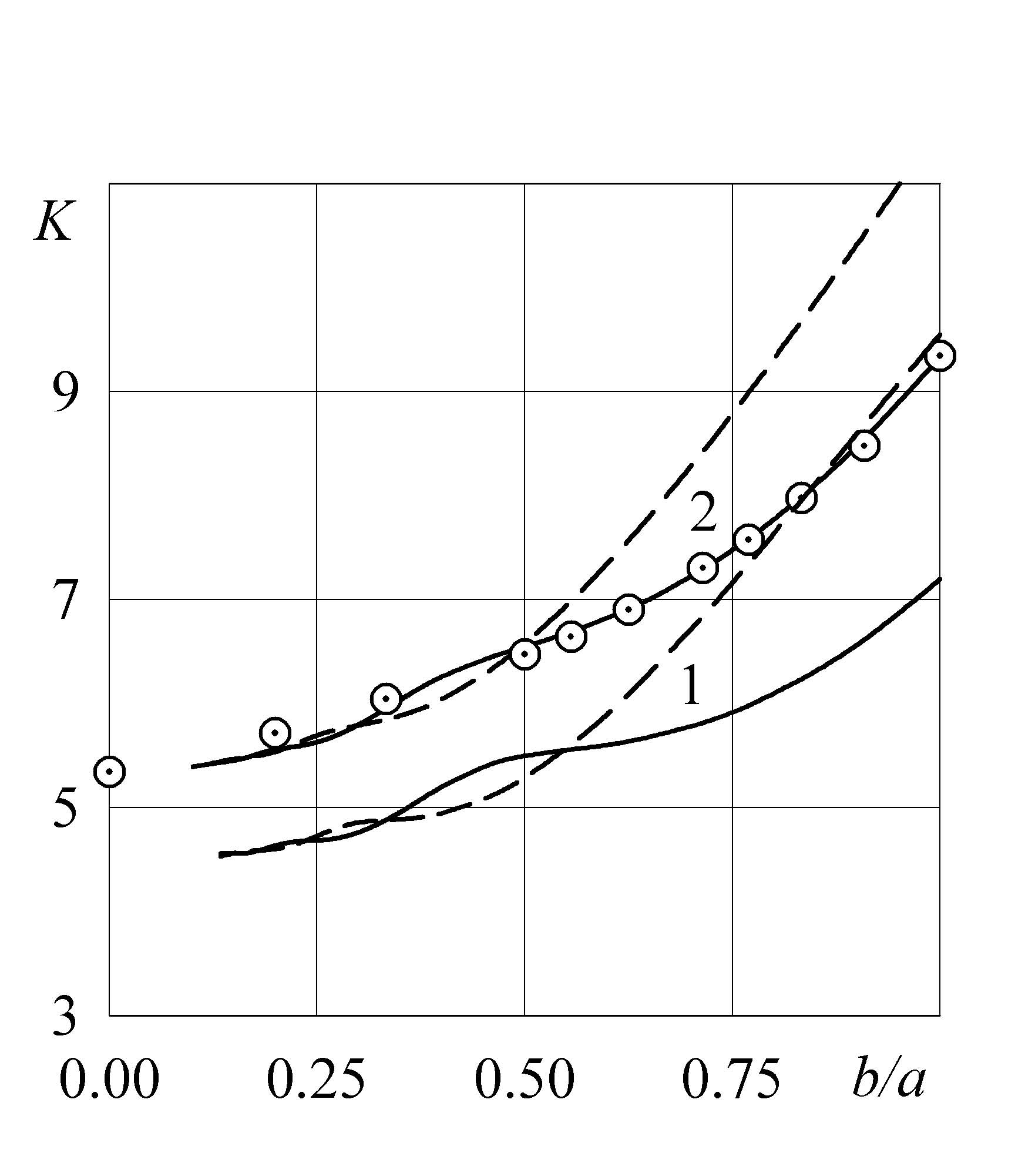

Рис.1.

На рис.2 представлены зависимости безразмерных критических нагрузок для пластины $S$ из СПФ при сдвиге (в долях критической сдвиговой нагрузки аналогичной пластины в аустенитном состоянии), находящейся в условиях обратного мартенситного превращения от параметра $q$. Предполагалось, что на этапе предшествующего прямого мартенситного перехода в ней также имел место чистый сдвиг, причем величина сдвиговых напряжений соответствовала половине критических сдвиговых же напряжений аналогичной пластины в мартенситном состоянии. Была рассмотрена квадратная пластина. Физико-механические параметры пластины отличные от представленных ранее таковы
$k^{}⋅E_{2}=\text{4107}, {σ_{(1)}}/{E_{2}}=0\text{.}\text{0335}, a_{0}=0, b/h=\text{20}$.
Напомним, что здесь использовано обозначение $k^{}$ в соответствии с и осуществлен пересчет констант .
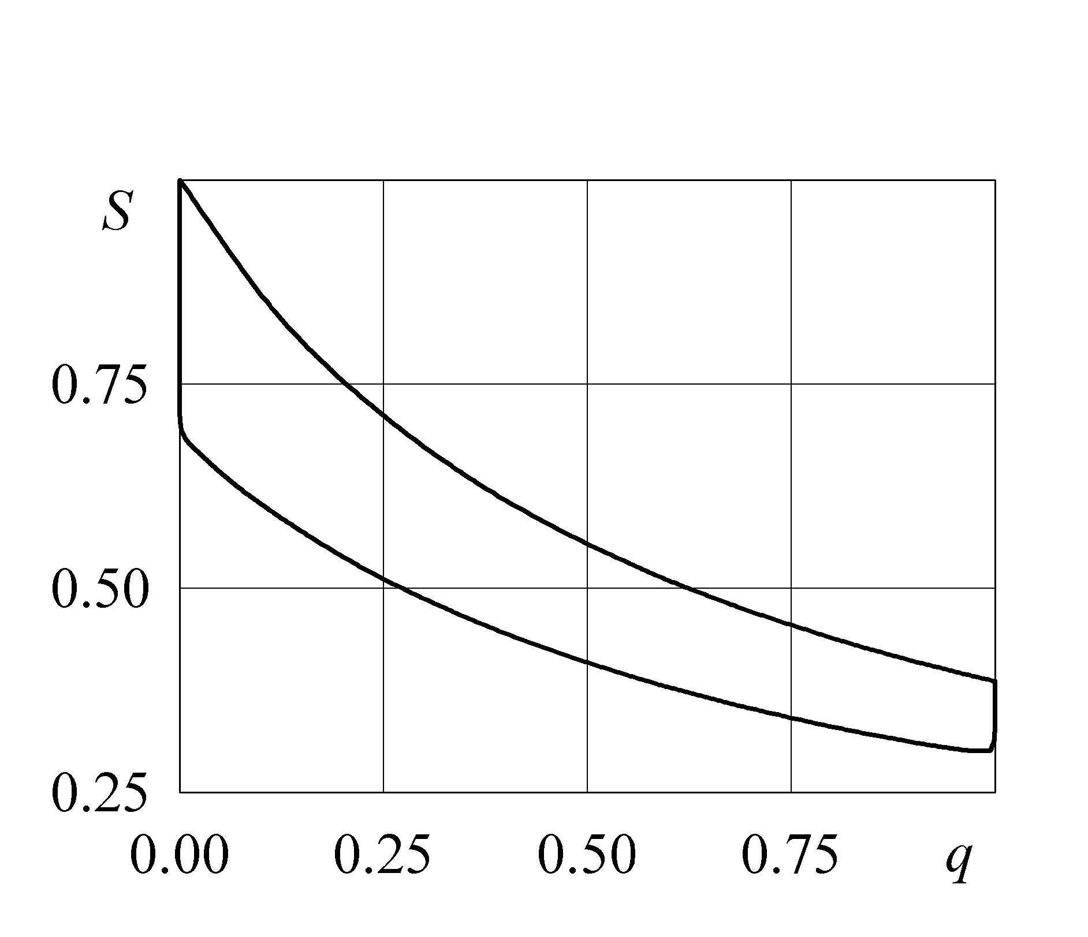
Рис.2.

Верхняя кривая соответствует концепции «фиксированного фазового состава», нижняя – «повсеместного дополнительного фазового превращения». Как и всегда раньше наименьшие значения получаются в рамках последней гипотезы. Следует, однако, отметить, что минимум нижней кривой на рис.2, соответствующий минимальному значению среди всех критических сдвиговых нагрузок в рамках всех возможных концепций, располагается значительно «ближе» к мартенситному состоянию материала, чем это имело место при других видах нагружения.

ЛИТЕРАТУРА

- Мовчан А.А., Казарина С.А. Экспериментальное исследование потери устойчивости, вызванной термоупругими фазовыми превращениями под действием сжимающих напряжений. Проблемы машиностроения и надежности машин, 2002, №6, c.82–89.
- Мовчан А.А., Сильченко Л.Г. Устойчивость стойки Шенли при ползучести или при прямом термоупругом превращении. Механика композиционных материалов и конструкций, 2000, т.6, №1, c.89–102.
- Мовчан А.А., Сильченко Л.Г. Анализ устойчивости при прямом термоупругом превращении под действием сжимающих напряжений. Известия РАН, Механика твердого тела, 2004, №2, c.132–144.
- Мовчан А.А., Сильченко Л.Г. Устойчивость стержня, претерпевающего прямое или обратное мартенситные превращения под действием сжимающих напряжений. ПМТФ, 2003, т.44, №3, c.169–178.
- Мовчан А.А., Сильченко Л.Г. Аналитическое решение связной задачи об устойчивости пластины из сплава с памятью формы при прямом термоупругом фазовом превращении. ПММ, 2004, №1, c.60–72.
- Мовчан А.А., Сильченко Л.Г. Аналитическое решение связной задачи об устойчивости пластины из сплава с памятью формы при обратном мартенситном превращении. Известия РАН, Механика твердого тела, 2004, №5, c.164–178.
- Мовчан А.А., Сильченко Л.Г. Устойчивость элементов из сплавов с памятью формы, при обратных мартенситных превращениях. Материалы 10-го международного симпозиума «Динамические и технологические проблемы механики конструкций и сплошных сред», М., Изд-во МАИ, 2004, т.1, c.91–93.
- Вольмир А.С. Устойчивость упругих систем. М., Наука, 1967, 984 с.
- Мовчан А.А. Микромеханические определяющие уравнения для сплавов с памятью формы. Проблемы машиностроения и надежности машин, 1994, №6, c.47–53.
- Мовчан А.А. Микромеханический подход к описанию деформации мартенситных превращений в сплавах с памятью формы. Известия РАН, Механика твердого тела, 1995, №1, c.197–205.
- Мовчан А.А. Выбор аппроксимации фазовой диаграммы и модели исчезновения кристаллов мартенсита для сплавов с памятью формы. ПМТФ, 1995, т.36, №2, c.173–181.
- Мовчан А.А. Аналитическое решение задач о прямом и обратном превращении для сплавов с памятью формы. Известия АН, Механика твердого тела, 1996, №4, c.136–144.
- Мовчан А.А. Учет переменности упругих модулей и влияния напряжений на фазовый состав в сплавах с памятью формы. Известия РАН, Механика твердого тела, 1998, №1, c.79–90.
- Мовчан А.А., Ньюнт Со, Казарина С.А. Термодинамическое описание механического поведения сплавов с памятью формы с помощью аддитивного потенциала Гиббса. Труды 43-го семинара «Актуальные проблемы прочности», Витебск, 2004, c.359–364.
- Liang C., Rogers C.A. One-dimensional thermomechanical constitutive relations for shape memory materials. Journal of Intelligent Material Systems and Structures, 1990, v.1, N2, pp.207–234.

Поступила в редакцию 19 января 2007 года.

Работа выполнена при финансовом содействии РФФИ, грант № 05–01–00841.

